Overhead-ul Creării Conexiunilor
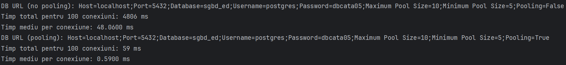
Detectarea Scurgerilor de Conexiuni
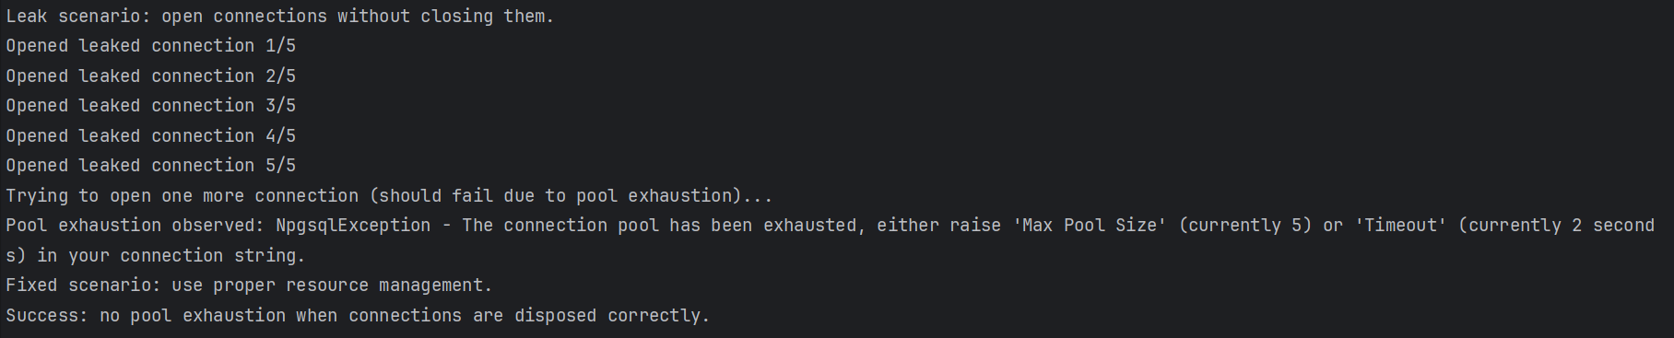
Comparatie cod
Before
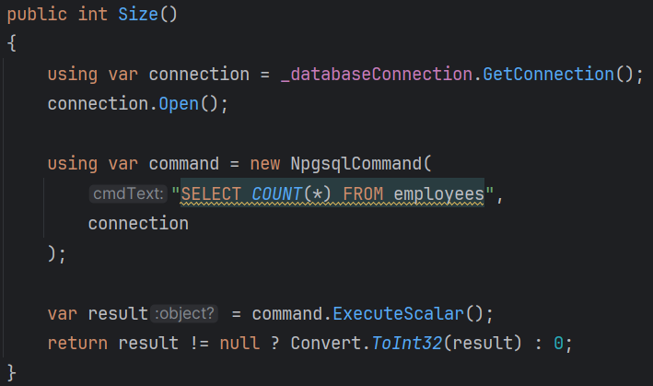
After
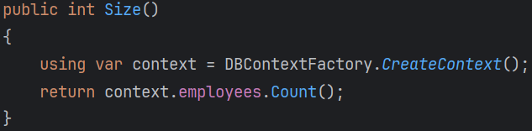
Before
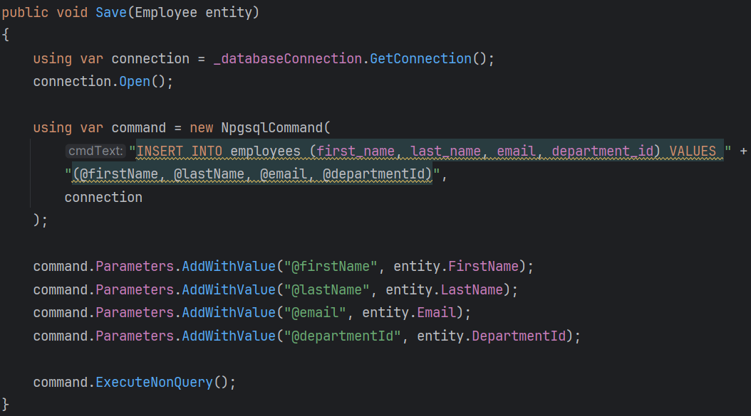
After
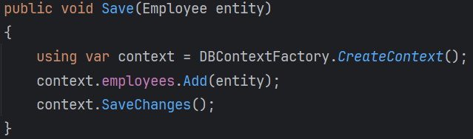
Lazy loading vs Eager loading
Lazy loading – N + 1 queries
La incarcarea angajatilor, se mai fac N query-uri pentru a incarca departamentul fiecaruia dintre angajati.

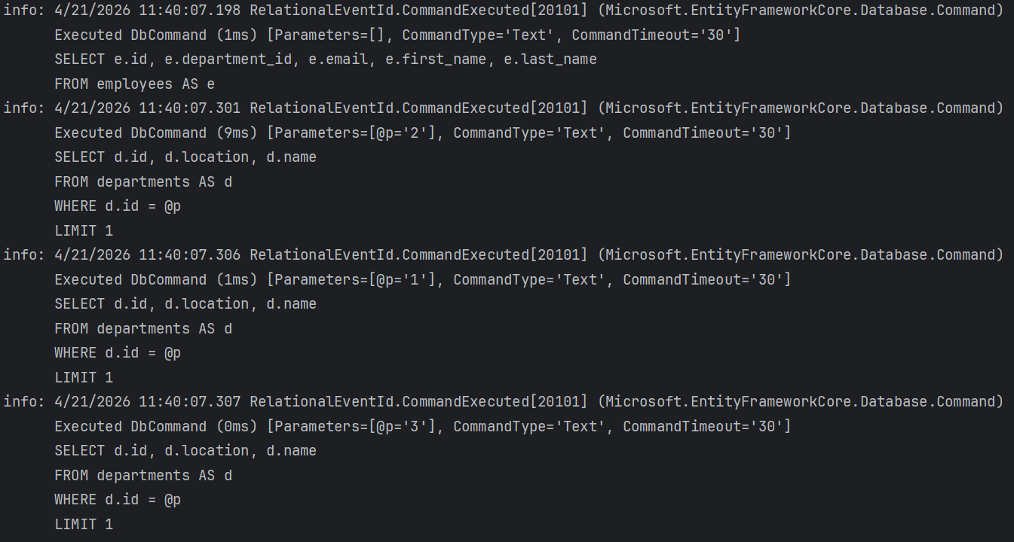
Eager Loading
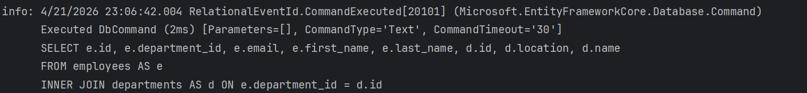
Avantaje ORM
- Productivitate
- Type safety
- Mentenanta
Dezavantaje ORM
- Vizibilitate redusa
- Performanta (uneori)
Probleme intampinate
- Problema N + 1
- Maparea relatiilor

